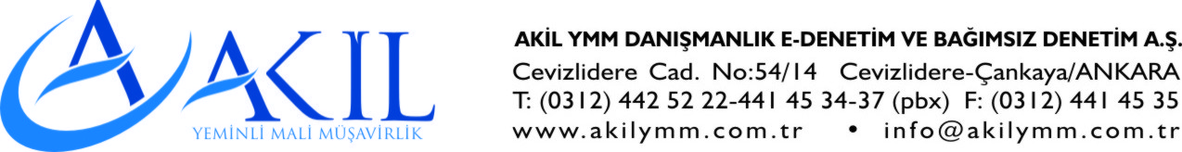

SİRKÜ NO: 2017/S-07

KONU: 2017 yılı SGK Destek Primi tespitine ilişkin 06.02.2017 Tarihli ve 2017/9865 Sayılı Kararnamenin Eki.
31.05.2006 tarih ve 5510 sayılı Sosyal Sigortalar ve Genel Sağlık Sigortası Kanunu’nun geçici 71. Maddesinin birinci fıkrasının (a) bendi uyarınca (GEÇİCİ MADDE 71- (Ek: 18/1/2017-6770/27 md.) Bu Kanunun 4 üncü maddesinin birinci fıkrasının (a) bendi kapsamında haklarında uzun vadeli sigorta kolları hükümleri uygulanan sigortalıları çalıştıran işverenlerce; a) 2016 yılının aynı ayına ilişkin Kuruma verilen aylık prim ve hizmet belgelerinde prime esas günlük kazancı Bakanlar Kurulunca belirlenen tutar ve altında bildirilen sigortalıların toplam prim ödeme gün sayısını geçmemek üzere, 2017 yılında cari aya ilişkin verilen aylık prim ve hizmet belgelerinde veya muhtasar ve prim hizmet beyannamelerinde bildirilen sigortalılara ilişkin toplam prim ödeme gün sayısının, ... 2017 yılı Ocak ila Aralık ayları/dönemleri için Bakanlar Kurulunca tespit edilen günlük tutar ile çarpımı sonucu bulunacak tutar, bu işverenlerin Kuruma ödeyecekleri sigorta primlerinden mahsup edilir ve bu tutar Hazinece karşılanır.) 2017 yılı için sağlanacak olan destek tutarına esas gün sayısının tespitinde dikkate alınacak prime esas günlük kazanç tutarı 110,00 TL olarak, aynı fıkra uyarınca desteğe esas günlük tutar ise 3,33 TL olarak tespit edilmiştir.
Buna göre, aylık SGK matrahı 3.300,00 TL ve altında olan (Günlük 110 TL) sigortalılardan, bu kapsama giren her bir gün için 3,33 TL ve toplamda 30 gün için de 99,99 TL asgari ücret desteği verilecek.
Bu karar 01.01.2017 tarihinden itibaren geçerlidir.
Durum bilgilerinize saygılarımızla sunulur.
Enver ÇAKAN Yeminli Mali Müşavir

